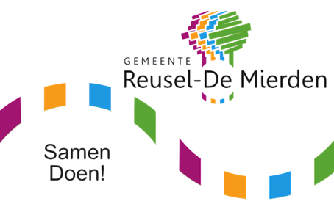

Organisatievisie Samen Doen!

“In onze gemeente hebben we allemaal hetzelfde belang: onze kernen, natuur, lokale economie, verenigingen en scholen morgen beter maken dan vandaag. We willen allemaal vooruit. Maar daarbij komen we onvermijdelijk drempels tegen. Ingewikkelde wetgeving, langdurige processen, tegenstrijdige belangen. Als gemeente willen wij geen extra drempel zijn. Wij staan naast de inwoner of ondernemer en helpen hen over die drempels heen. We werken samen. Wetten, regels en afspraken zijn de kaders waarbinnen we werken. Soms zijn het handvatten waarmee we mensen vooruit kunnen helpen. Maar het zijn geen doelen op zich. Wij zijn er niet voor de wet. Wij zijn er voor elkaar. Want alleen samen maken we Reusel-De Mierden morgen beter dan vandaag. Dat is Samen Doen!”

Onderstaande kernwaarden staan daarbij centraal:
- We leven ons in de ander in
- We doen wat helpt in plaats van wat hoort
- We zijn open en transparant
- We werken vanuit verantwoordelijkheid en vertrouwen

